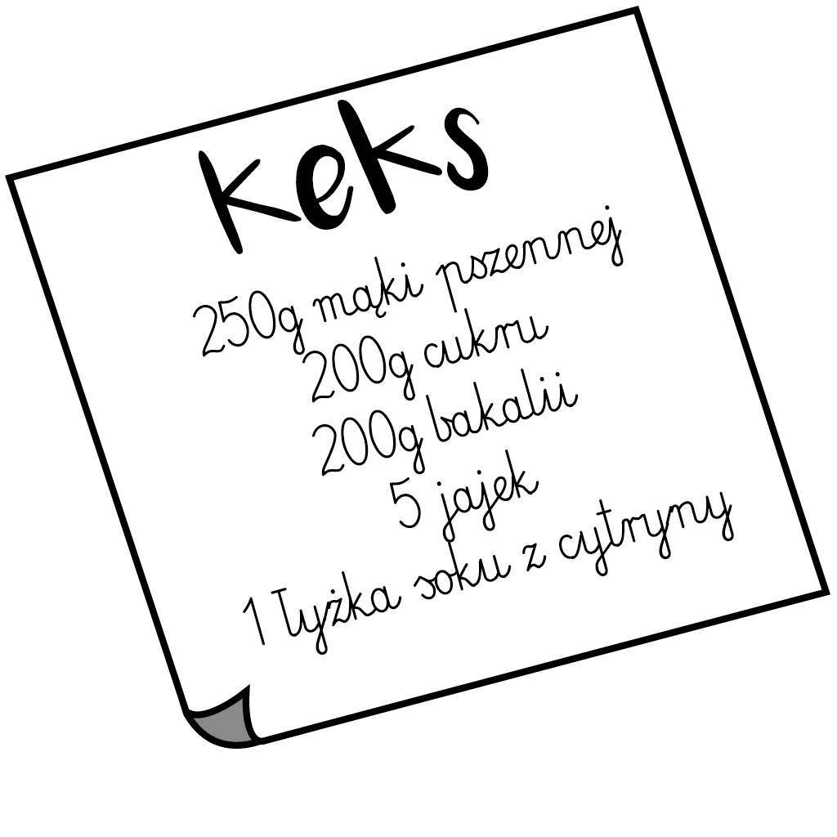
Przeczytaj przepis na ciasto. Spójrz na wagi i wpisz w kratki ile jeszcze trzeba dosypać danego składnika.

